Btvn ss3
WEEKLY TIME PLAN – 7 NGÀY
Kế hoạch quản lý thời gian cá nhân
Họ và tên: Lâm Thị Lan Anh……………………………………………………..
Lớp: ……QTKD3………………………………………………..
Tuần: Từ ngày …23……./……9…./……….2026 đến ……30…./……9…./…2026…….
PHẦN 1. VIỆC TÔI CẦN HOÀN THÀNH TRONG TUẦN
Bước 1: Brain Dump – Liệt kê tất cả công việc
Hãy ghi tất cả những việc bạn dự kiến cần thực hiện trong 7 ngày tới. Sau đó phân loại mức độ ưu tiên.
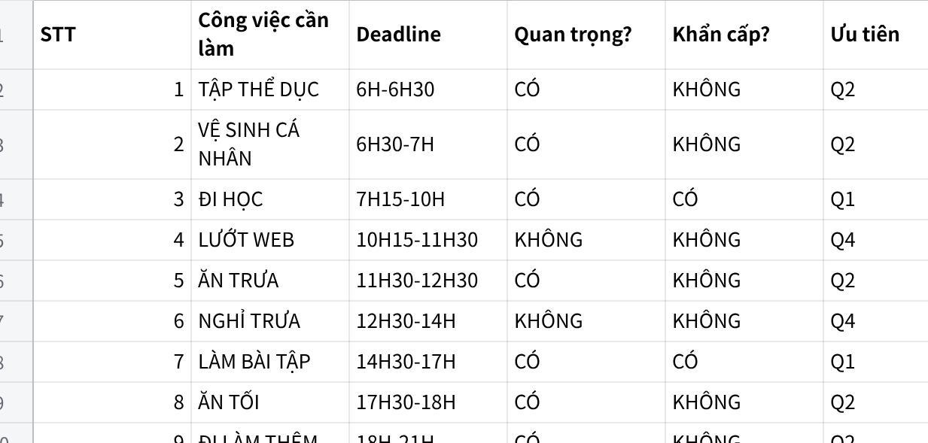
Click the image to view the sheet.

PHẦN 2. TOP 3 ƯU TIÊN TRONG TUẦN
Sau khi phân loại công việc, hãy chọn 3 việc quan trọng nhất mà bạn cần chủ động hoàn thành.
🥇 Ưu tiên 1
Tôi cần hoàn thành:
……………………ĐI HỌC ……………………………………………………
Kết quả cần đạt:
……………………HOÀN THÀNH CÁC BUỔI ĐẾN LỚP ĐÚNG GIỜ ……………………………………………………
Deadline: ………7H-10H………………………
🥈 Ưu tiên 2
Tôi cần hoàn thành:
……………LÀM BÀI TẬP VỀ NHÀ ……………………………………………………………
Kết quả cần đạt:
………………HOÀN THÀNH CÁC BÀI TẬP …………………………………………………………
Deadline: ……DÀNH 3 TIẾNG ĐỂ LÀM …………………………
🥉 Ưu tiên 3
Tôi cần hoàn thành:
……………………………ĐI LÀM THÊM ……………………………………………
Kết quả cần đạt:
……………HOÀN THÀNH CA TỐI …………………………………………………………
Deadline: …18H-21H………… …………………
PHẦN 3. LỊCH CỐ ĐỊNH CỦA TÔI
Trước khi đưa nhiệm vụ vào lịch, hãy xác định những khoảng thời gian không thể thay đổi hoặc khó thay đổi.
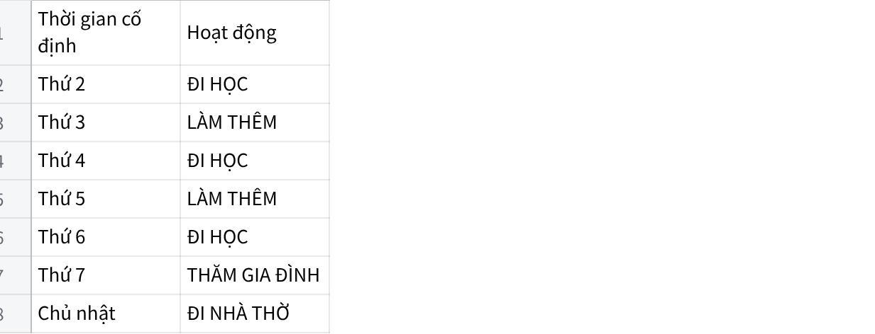
Click the image to view the sheet.

PHẦN 4. WEEKLY TIME BLOCKING
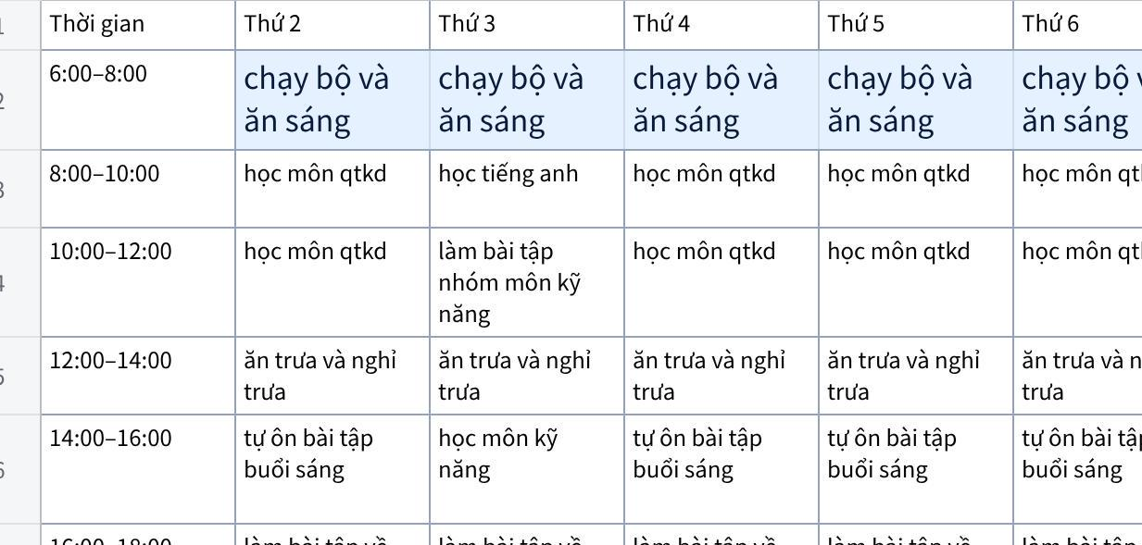
Click the image to view the sheet.

PHẦN 5. THỜI GIAN ĐỆM – BUFFER TIME
Tôi dành thời gian đệm ở:
Ngày: ……………THỨ 7 VÀ CHỦ NHẬT………………………………..
Khung giờ: ……………14H-22H……………………………………..
Nếu có việc phát sinh, tôi sẽ ưu tiên điều chỉnh:
NHỮNG VIỆC QUAN TRỌNG VÀO NHỮNG VIỆC KHÔNG QUAN TRỌNG………………………………………
Tôi sẽ không cắt giảm:
……………LỊCH ĐI HỌC ……………………………………………………………
PHẦN 6. KẾ HOẠCH NẾU CÓ SỰ CỐ
Hãy dự đoán một vấn đề có thể xảy ra trong tuần.
Sự cố có thể xảy ra:
…PHÁT SINH VIỆC GẤP…………………………………………………………………
Công việc bị ảnh hưởng:
………………KHÔNG ĐI LÀM THÊM ĐƯỢC…………………………………………………………
Tôi sẽ xử lý bằng cách:
- Di chuyển nhiệm vụ
- Giảm nhiệm vụ ít ưu tiên
- Đàm phán lại deadline
- Sử dụng thời gian đệm

PHẦN 7. CAM KẾT 7 NGÀY
Trong 7 ngày tới, một thay đổi tôi chắc chắn sẽ thử là:
thử một môn thể thao mới ……………………………………………………………………
Tôi sẽ biết mình thực hiện tốt khi:
…đủ quyết tâm ………………………………………………………………………
Minh chứng tôi sẽ sử dụng:
- Số nhiệm vụ hoàn thành
PHẦN 8. REVIEW CUỐI TUẦN
Thực hiện sau 7 ngày.
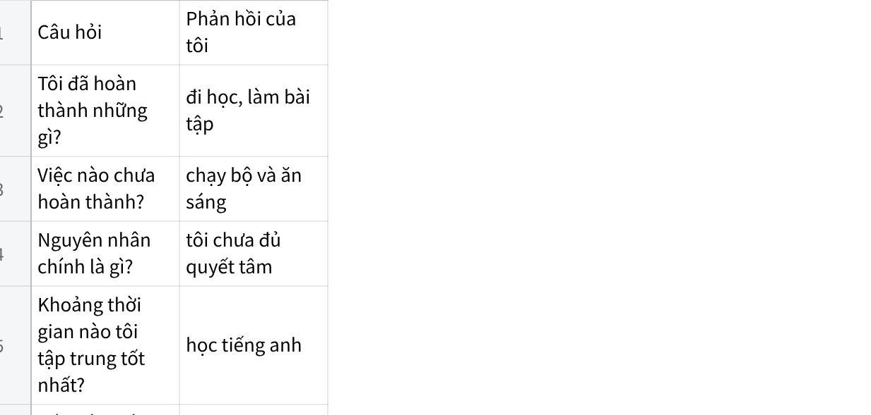
Click the image to view the sheet.
TỶ LỆ HOÀN THÀNH KẾ HOẠCH
Số nhiệm vụ đã hoàn thành: …7….. / …….10. nhiệm vụ
Tỷ lệ hoàn thành: …93….. %
Một điều tôi học được về cách sử dụng thời gian của bản thân:
……………Tôi đã rút ngắn được thời gian lãng phí và dành thời gian đó cho việc có ích hơn ……………………………………………………………
…………………………………………………………………………

